LAPORAN KEGIATAN
MUSYAWARAH GURU MATA PELAJARAN (MGMP)
TEKNIK KOMPUTER DAN INFORMATIKA (TKI)
SMK SE-KABUPATEN ACEH TENGGARA

Semester 1 (satu)
Tahun Pelajaran 2026/2027

LEMBAR PENGESAHAN
Laporan kegiatan MGMP Mata Pelajaran Teknik Komputer dan Informatika telah dilaksanakan pada :

Hari/Tanggal : Sabtu, 01 Agustus 2026
Tempat : SMK Negeri 1 Kutacane

Laporan ini disusun sebagai bentuk pertanggung jawaban pelaksanaan kegiatan Musyawarah Guru Mata Pelajaran (MGMP) Teknik Komputer dan Informatika (TKI) Sekolah Menengah Kejuruan (SMK) se-Kabupaten Aceh Tenggara.
Dibuat Oleh,
Ketua MGMP  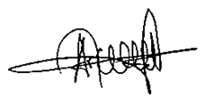  (Arzico Pebtian, S.Kom., Gr) | Sekretaris  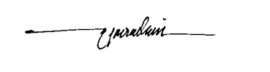  (Umra Dani, S.kom., M.kom)

Mengetahui,
Kepala Cabang Dinas pendidikan
Wilayah kabupaten Aceh Tenggara

(Jufri.RM, S.Pd., M.Si)
NIP. 197002201998011001

KATA PENGANTAR

Puji syukur ke hadirat Tuhan Yang Maha Esa karena atas rahmat-Nya laporan kegiatan Musyawarah Guru Mata Pelajaran (MGMP) Teknik Komputer dan Informatika (TKI) Sekolah Menengah Kejuruan (SMK) se-Kabupaten Aceh Tenggara ini dapat disusun dengan baik.
Laporan ini bertujuan untuk mendokumentasikan seluruh rangkaian kegiatan MGMP, hasil pembahasan, keputusan yang diambil, serta rencana tindak lanjut sebagai bahan evaluasi dan peningkatan mutu pembelajaran.
Semoga laporan ini bermanfaat bagi seluruh anggota MGMP dan pihak terkait.

Aceh Tenggara, 01 Agustus 2026

Penyusun

DAFTAR ISI

Halaman Judul
Lembar Pengesahan
Kata Pengantar
Daftar Isi
BAB I Pendahuluan
BAB II Pelaksanaan Kegiatan
BAB III Hasil Pertemuan
BAB.IV Dokumentasi Foto
BAB.V Lampiran Modul Bahan Tayang
BAB VI Lampiran Absensi
BAB VII Penutup

BAB I
PENDAHULUAN

A. Latar Belakang
Musyawarah Guru Mata Pelajaran (MGMP) merupakan forum profesional bagi guru untuk meningkatkan kompetensi, berbagi pengalaman, menyusun perangkat pembelajaran, dan menyelesaikan berbagai permasalahan pembelajaran.
Melalui kegiatan MGMP diharapkan terjalin kerja sama yang baik antar guru sehingga kualitas pembelajaran semakin meningkat.

B. Dasar Pelaksanaan
- Undang-Undang Nomor 20 Tahun 2003 tentang Sistem Pendidikan Nasional.
- Peraturan Menteri Pendidikan yang berlaku mengenai pengembangan profesi guru.
- Program Kerja MGMP Tahun Pelajaran 2026/2027
- Hasil rapat pengurus MGMP Teknik Komputer dan Informatika

C. Tujuan
Meningkatkan kompetensi guru.
- Menyamakan persepsi dalam pelaksanaan pembelajaran.
- Menyusun perangkat ajar bersama.
- Menyusun asesmen yang berkualitas.
- Menjalin kolaborasi antar guru.

BAB II
PELAKSANAAN KEGIATAN

Pelaksanaan Musyawarah Guru Mata Pelajaran (MGMP) Teknik Komputer dan Informatika (TKI) SMK se-Kabupaten Aceh Tenggara diselenggarakan sebagai forum koordinasi, komunikasi, dan pengembangan profesional guru. Kegiatan ini bertujuan untuk memperkuat kolaborasi antaranggota MGMP, menyusun program kerja, serta menyepakati langkah-langkah strategis dalam mendukung peningkatan mutu pembelajaran di bidang Teknik Komputer dan Informatika.
Adapun pelaksanaan kegiatan tersebut adalah sebagai berikut:
Nama Kegiatan : Musyawarah Guru Mata Pelajaran (MGMP) Teknik Komputer dan Informatika (TKI) Sekolah Menengah Kejuruan (SMK) se-Kabupaten Aceh Tenggara
Materi Pertemuan : Sosialisasi Kurikulum dan Regulasi Pendidikan
Hari/Tanggal : Sabtu, 01 Agustus 2026
Waktu : 08.00 – 15.00 WIB
Tempat : Daring Via Google Meet
Penyelenggara : MGMP Mata Pelajaran Teknik Komputer dan Jaringan
Peserta : Seluruh guru mata pelajaran Teknik Komputer dan Informatika yang menjadi anggota MGMP Teknik Komputer dan Informatika SMK se-Kabupaten Aceh Tenggara.
Jumlah peserta : 33 orang. (Absensi Terlampir)

Susunan Kegiatan
Waktu | Kegiatan
09.00–09.15 WIB | Registrasi peserta dan pengisian daftar hadir.
09.15–09.45 WIB | Pembukaan kegiatan.
09.45–10.00 WIB | Sambutan Ketua MGMP Teknik Komputer dan Informatika SMK se-Kabupaten Aceh Tenggara sekaligus pembukaan resmi kegiatan.
10.00–11.15 WIB | Penyampaian Materi I: Sosialisasi Kurikulum dan Implementasi Pembelajaran
11.15–12.00 WIB | Istirahat
12.00–13.00 WIB | Penyampaian Materi II: Regulasi Pendidikan dan Kebijakan Terbaru
13.00–14.30 WIB | Istirahat, Shalat, dan Makan Siang
14.30–15.00 WIB | Diskusi, penutup, dan foto bersama.

BAB III
HASIL PERTEMUAN

Uraian Kegiatan

Pembukaan dan Sambutan Ketua MGMP
Kegiatan diawali dengan pembukaan dan sambutan dari Ketua MGMP. Dalam sambutannya, Ketua MGMP menyampaikan pentingnya kegiatan MGMP sebagai wadah untuk meningkatkan kompetensi profesional guru, memperkuat kolaborasi antaranggota, serta mendukung peningkatan mutu pembelajaran. Selain itu, disampaikan pula pentingnya pemanfaatan teknologi digital sebagai sarana komunikasi dan koordinasi dalam pelaksanaan program kerja MGMP.

Penyampaian Materi
Pada sesi penyampaian materi, narasumber memaparkan berbagai informasi terkait kurikulum dan regulasi pendidikan yang berlaku sebagai pedoman dalam pelaksanaan pembelajaran di satuan pendidikan. Materi disampaikan secara daring melalui Zoom Meeting dan diikuti dengan antusias oleh seluruh peserta.

1. Sosialisasi Kurikulum
Narasumber menjelaskan kebijakan kurikulum yang berlaku saat ini, meliputi tujuan, karakteristik, dan implementasi dalam proses pembelajaran. Guru diharapkan mampu merancang pembelajaran yang berpusat pada peserta didik, mengembangkan kompetensi, serta mengintegrasikan penguatan karakter dalam setiap kegiatan belajar mengajar.
Pokok-pokok materi yang dibahas antara lain:
- Kebijakan dan arah pengembangan kurikulum nasional.
- Perencanaan pembelajaran yang efektif dan sesuai kebutuhan peserta didik.
- Penyusunan modul ajar dan perangkat pembelajaran.
- Pelaksanaan asesmen diagnostik, formatif, dan sumatif.
- Penguatan Profil Pelajar Pancasila dalam kegiatan pembelajaran.
- Pemanfaatan teknologi digital untuk mendukung proses belajar mengajar.

2. Sosialisasi Regulasi Pendidikan
Pada materi ini, narasumber menyampaikan berbagai regulasi dan kebijakan terbaru yang berkaitan dengan tugas dan tanggung jawab guru dalam penyelenggaraan pendidikan.
Materi yang disampaikan meliputi:
- Peraturan dan kebijakan pendidikan terbaru dari Kementerian Pendidikan.
- Standar proses dan standar penilaian pendidikan.
- Administrasi pembelajaran yang harus dipersiapkan guru.
- Pengelolaan pembelajaran yang efektif dan akuntabel.
- Penguatan budaya kerja profesional dan peningkatan kompetensi guru.
- Pemanfaatan komunitas belajar dan MGMP sebagai sarana pengembangan profesional berkelanjutan.

3. Implementasi di Sekolah
Narasumber juga memberikan contoh penerapan kurikulum dan regulasi pendidikan di sekolah, khususnya dalam penyusunan perangkat pembelajaran, pelaksanaan asesmen, pengelolaan kelas, serta penggunaan teknologi dalam pembelajaran.
Melalui penyampaian materi ini, peserta memperoleh pemahaman yang lebih baik mengenai kebijakan kurikulum dan regulasi pendidikan sehingga dapat diterapkan secara optimal dalam pelaksanaan tugas sebagai pendidik di sekolah masing-masing.

Diskusi dan Tanya Jawab
Sesi diskusi dan tanya jawab dilaksanakan setelah penyampaian materi melalui Zoom Meeting. Kegiatan ini bertujuan untuk memberikan kesempatan kepada peserta MGMP dalam memperdalam pemahaman terkait kurikulum dan regulasi pendidikan yang telah dipaparkan oleh narasumber.
Peserta secara aktif menyampaikan berbagai pertanyaan, tanggapan, serta berbagi pengalaman mengenai pelaksanaan kurikulum dan penerapan regulasi pendidikan di sekolah masing-masing. Beberapa topik yang menjadi bahan diskusi antara lain:
- Implementasi kurikulum dalam proses pembelajaran di kelas.
- Penyusunan perangkat ajar dan administrasi pembelajaran yang sesuai dengan ketentuan terbaru.
- Pelaksanaan asesmen dan pengolahan hasil belajar peserta didik.
- Integrasi teknologi informasi dalam kegiatan pembelajaran.
- Kendala yang dihadapi guru dalam menerapkan kebijakan pendidikan terbaru.
- Strategi peningkatan kompetensi guru melalui kegiatan MGMP dan komunitas belajar.
Narasumber memberikan penjelasan, solusi, dan rekomendasi terhadap setiap pertanyaan yang disampaikan peserta. Melalui sesi ini, peserta memperoleh pemahaman yang lebih mendalam mengenai materi yang telah disampaikan serta mendapatkan alternatif solusi terhadap berbagai permasalahan yang dihadapi di sekolah.
Kegiatan diskusi berlangsung secara interaktif dan kondusif. Antusiasme peserta terlihat dari banyaknya pertanyaan dan tanggapan yang disampaikan selama sesi berlangsung. Hasil diskusi diharapkan dapat menjadi referensi bagi guru dalam meningkatkan kualitas pembelajaran dan menyesuaikan pelaksanaan pendidikan dengan kebijakan yang berlaku.

Hasil Kegiatan
Berdasarkan pelaksanaan kegiatan MGMP Teknik Komputer dan Informatika dengan materi Sosialisasi Kurikulum dan Regulasi Pendidikan yang dilaksanakan secara daring melalui Zoom Meeting, diperoleh hasil sebagai berikut:
- Peserta memperoleh pemahaman yang lebih baik mengenai kebijakan kurikulum dan regulasi pendidikan yang berlaku pada Tahun Pelajaran 2026/2027.
- Peserta memahami peran dan tanggung jawab guru dalam mengimplementasikan kurikulum sesuai dengan ketentuan yang telah ditetapkan oleh pemerintah.
- Meningkatnya pemahaman peserta dalam menyusun perangkat pembelajaran, melaksanakan proses pembelajaran, serta melakukan asesmen sesuai dengan regulasi yang berlaku.
- Terjalin komunikasi dan kolaborasi yang baik antaranggota MGMP dalam berbagi informasi, pengalaman, dan solusi terhadap berbagai permasalahan pembelajaran di sekolah.
- Peserta memperoleh wawasan mengenai pemanfaatan teknologi digital sebagai pendukung pelaksanaan pembelajaran dan pengelolaan administrasi pendidikan.
- Tersusunnya kesepahaman bersama mengenai langkah-langkah implementasi kurikulum dan regulasi pendidikan di sekolah masing-masing.
- Meningkatnya motivasi dan komitmen guru untuk terus mengembangkan kompetensi profesional melalui kegiatan MGMP dan komunitas belajar.
- Peserta sepakat untuk menjadikan hasil kegiatan ini sebagai acuan dalam meningkatkan kualitas pembelajaran dan layanan pendidikan di lingkungan sekolah.
Secara umum, kegiatan berjalan dengan lancar, tertib, dan mendapat respons positif dari seluruh peserta. Kegiatan ini diharapkan dapat mendukung peningkatan kompetensi guru serta terciptanya pembelajaran yang lebih efektif, inovatif, dan sesuai dengan perkembangan kebijakan pendidikan.

Kesimpulan
Kegiatan MGMP Teknik Komputer dan Informatika dengan materi Sosialisasi Kurikulum dan Regulasi Pendidikan yang dilaksanakan secara daring melalui Zoom Meeting telah berlangsung dengan baik, lancar, dan sesuai dengan tujuan yang telah ditetapkan. Seluruh peserta mengikuti kegiatan dengan antusias serta berpartisipasi aktif dalam sesi diskusi dan tanya jawab.
Melalui kegiatan ini, peserta memperoleh pemahaman yang lebih mendalam mengenai kebijakan kurikulum, regulasi pendidikan terbaru, serta implementasinya dalam proses pembelajaran dan administrasi pendidikan. Selain itu, kegiatan MGMP juga menjadi sarana untuk memperkuat komunikasi, kolaborasi, dan berbagi pengalaman antar guru dalam upaya meningkatkan kualitas pembelajaran.
Dengan terlaksananya kegiatan ini, diharapkan seluruh peserta dapat menerapkan hasil sosialisasi di sekolah masing-masing serta terus meningkatkan kompetensi profesional guna mendukung tercapainya tujuan pendidikan yang berkualitas dan berkelanjutan.

Penutup
Demikian laporan kegiatan MGMP Teknik Komputer dan Informatika dengan materi Sosialisasi Kurikulum dan Regulasi Pendidikan ini disusun sebagai bentuk pertanggungjawaban atas pelaksanaan kegiatan yang telah dilaksanakan secara daring melalui Zoom Meeting. Kegiatan ini diharapkan dapat memberikan manfaat bagi seluruh peserta dalam meningkatkan pemahaman terhadap kebijakan kurikulum dan regulasi pendidikan serta mendukung pelaksanaan tugas profesional sebagai pendidik.
Ucapan terima kasih disampaikan kepada narasumber, pengurus MGMP, dan seluruh peserta yang telah berpartisipasi sehingga kegiatan dapat berjalan dengan baik dan lancar. Semoga hasil kegiatan ini dapat diterapkan di sekolah masing-masing serta menjadi langkah positif dalam meningkatkan mutu pembelajaran dan kualitas pendidikan.

BAB IV
DOKUMENTASI FOTO

Bab ini memuat dokumentasi foto pelaksanaan Musyawarah Guru Mata Pelajaran (MGMP) Teknik Komputer dan Informatika (TKI) SMK se-Kabupaten Aceh Tenggara secara Daring. Dokumentasi tersebut merupakan bukti pelaksanaan kegiatan sekaligus memberikan gambaran mengenai seluruh rangkaian kegiatan yang telah berlangsung.
Adapun dokumentasi foto pelaksanaan kegiatan Musyawarah Guru Mata Pelajaran (MGMP) Teknik Komputer dan Informatika (TKI) SMK se-Kabupaten Aceh Tenggara disajikan sebagai berikut.
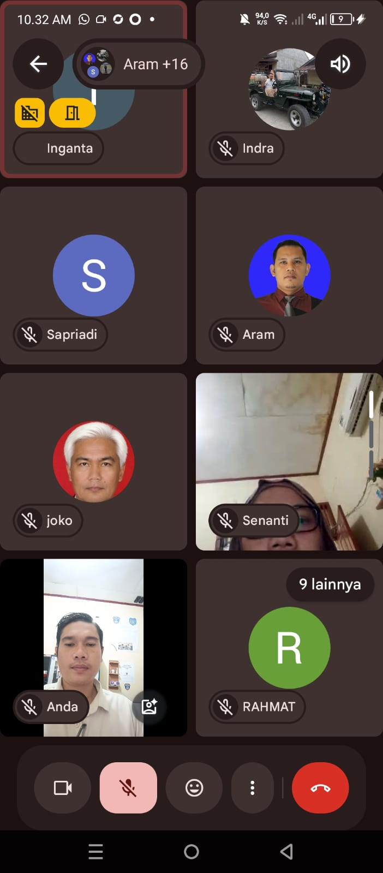

BAB V
LAMPIRAN MODUL BAHAN TAYANG
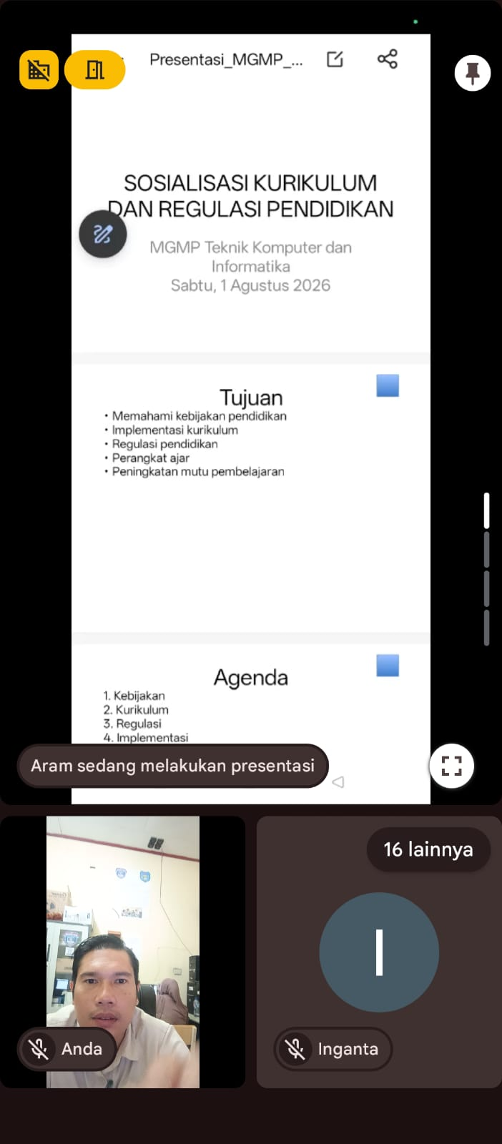

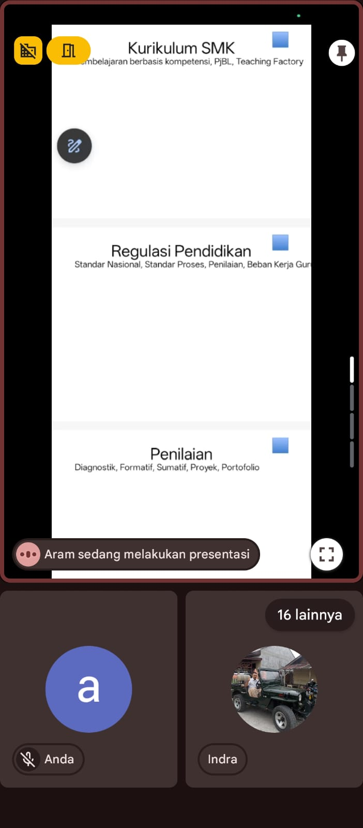
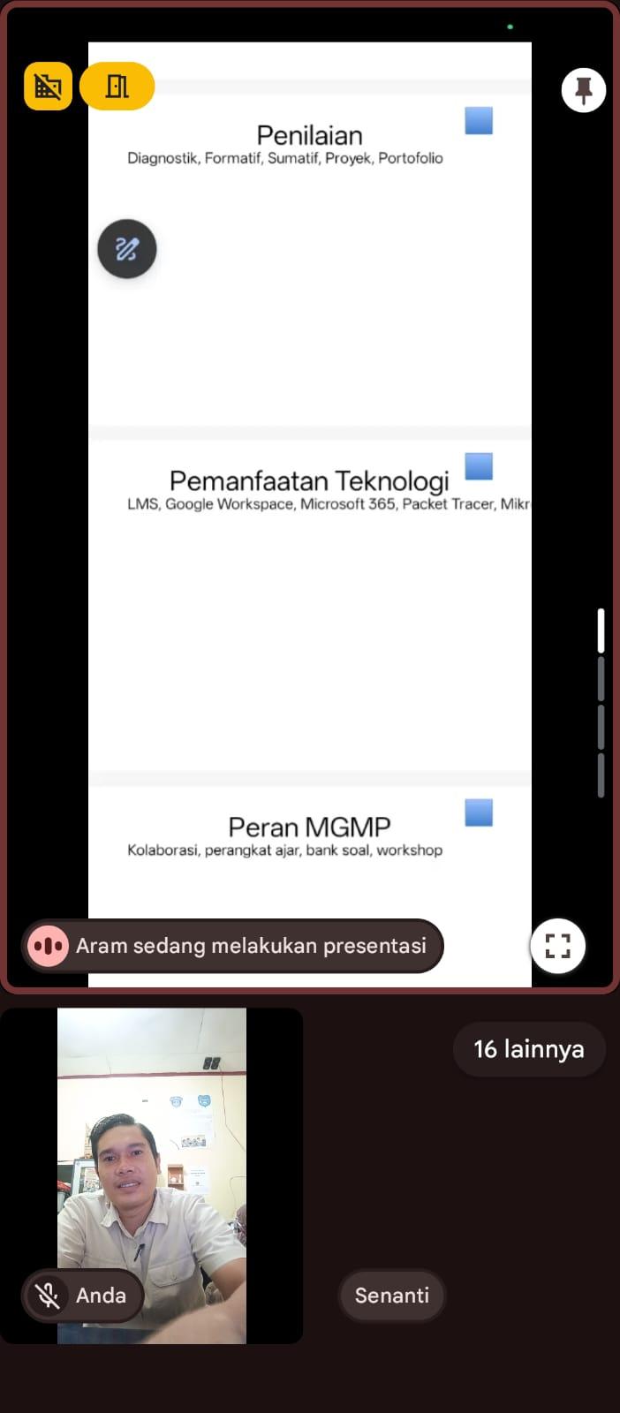
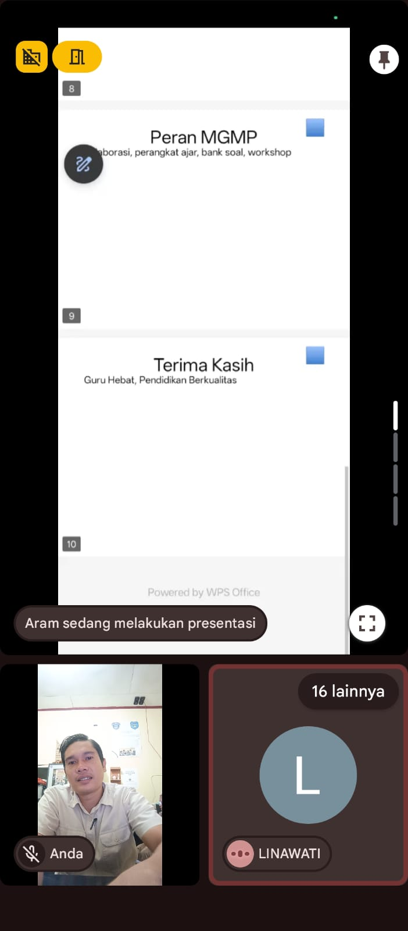

BAB VI
LAMPIRAN

Absensi Kegiatan
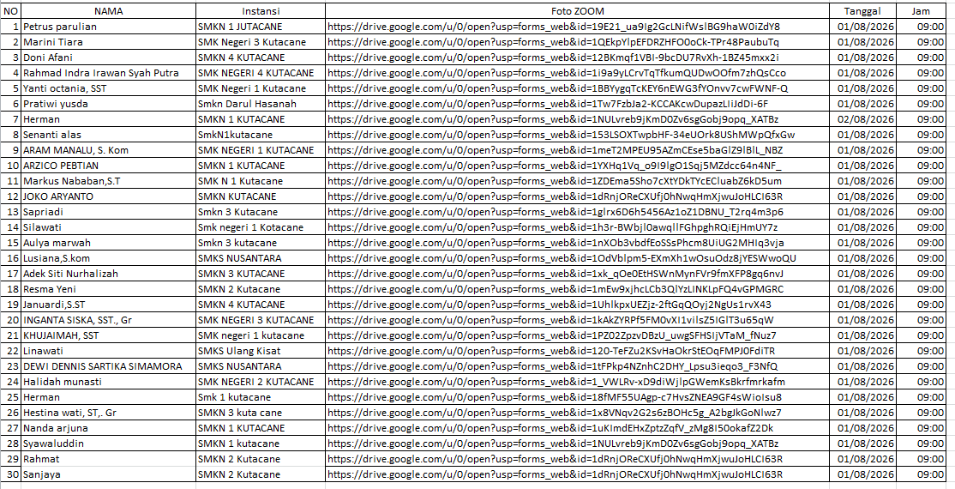

BAB VII
PENUTUP

Laporan pelaksanaan Musyawarah Guru Mata Pelajaran (MGMP) Teknik Komputer dan Informatika (TKI) SMK se-Kabupaten Aceh Tenggara ini disusun sebagai bentuk pertanggungjawaban dan dokumentasi atas kegiatan yang telah dilaksanakan. Kegiatan telah berlangsung dengan baik dan lancar, serta diikuti secara aktif oleh seluruh peserta sehingga tujuan pertemuan dapat tercapai sesuai dengan yang telah direncanakan. Diharapkan hasil kegiatan ini dapat menjadi pedoman dalam pelaksanaan program kerja MGMP, memperkuat kolaborasi, meningkatkan kompetensi profesional guru Teknik Komputer dan Informatika, serta menjadi bahan evaluasi dan acuan dalam pelaksanaan kegiatan MGMP pada masa yang akan datang.

